10 maart 2023
Beste Lekkerlanders-in-spe,

Op zaterdag 25 maart maken wij graag tijd voor jullie, om een woordje uitleg te geven over CSA-landbouw op ons veld
>>> Waar kan je ons vinden? | www.lekkerland.be (tlekkerland.be)
Om 11 uur starten we met een rondleiding waarbij we tonen hoe zo’n zelfoogstboerderij in zijn werk gaat… en op welke manier wij werken aan ecologische, economische en sociale duurzaamheid.
Rond 12 uur ronden we af, nadat ál jullie vragen beantwoord zijn.
Wij kijken er naar uit jullie te ontmoeten

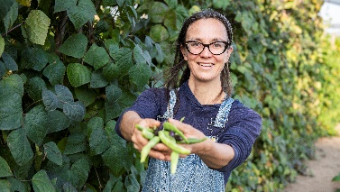
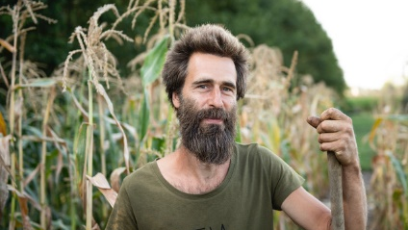
Tot dan!
Boer Tim & boerin Lies

